Meghívó II. GNSS Szakmai Napra!

Időpont: 2024. április 25. 09:00-16:10

Helyszín: Lajosmizse, Geréby Kúria

A szakmai esemény díjmentes, ám regisztrációhoz kötött!

A rendezvény akkreditálása a Lechner Tudásközpontnál, illetve az MMK-nál folyamatban van!

REGISZRÁCIÓ
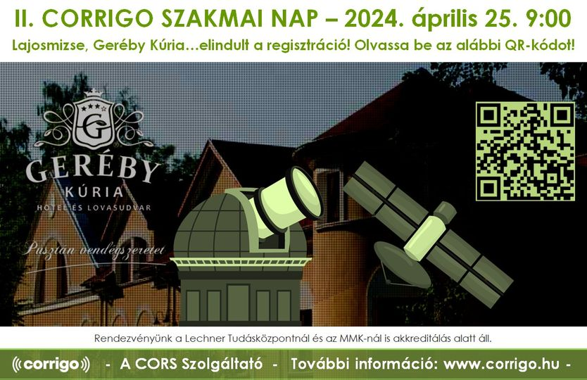
Az egész napos program célja áttekintést adni a GNSS alkalmazási lehetőségekről, fókuszban a geodézia, illetve az új iparágak

Tervezett program:
8:20 – 8:55 Regisztráció, kávé & reggeli sütemények

8:55 – 9:00 Megnyitó - Haász László, az Infobex Kft. ügyvezetője
9:00 – 9:15 CORRIGO alapjai, az infrastrukturális háttér – Vass Attila rendszermérnök, Infobex Kft.
9:15 – 9:30 A CORRIGO stratégiája – Németh Zoltán projekt menedzser, Infobex Kft.
9:30 – 9:45 GNSS mérési paraméterek hatása a megbízhatóságra – Forgó Zoltán, FORGEO Kft.
9:45 – 10:00 PPP-RTK mérések tapasztalatai – Dr. Takács Bence egyetemi docens, BME

10:00 – 10:15 Kávé szünet

10:15- 10:35 Az űripar jelentősége Magyarországon -KKM Űrpolitikáért és Űrtevékenységért Felelős Főosztály
10:35 – 11:55 GNSS magasságok és ami mögöttük van - Dr. Rózsa Szabolcs dékán, BME
11:05– 11:35 Az állami alapadatok felhasználásával végzett földmérési és térképészeti tevékenység keretében a GNSS technológia alkalmazására vonatkozó jogi szabályok – Dr. Mike Krisztina
11:35 – 11:55 Navigáció, földmegfigyelés és az Európai Űrügynökség – Dr. Földváry Lóránt
11:55 – 12:15 Tapasztalatok a mezőgazdasági RTK használatról egy kihívásokkal teli időszakban - dr. Mesterházi Péter Ákos, AXIÁL Kft.

12:15 – 13:00 Ebédszünet

13:00 – 13:20 Változások - Varga Zoltán, GeoMentor Kft.
13:20 – 13:40 CORRIGO-val támogatott 3D szkennelés eredménytermékei a TSPC Group-nál – Stenzel Sándor, TSPC Mérnökiroda Kft.
13:40 – 14:00 GNSS technológia a mélyépítésben - Lennert József, Duna Aszfalt Zrt. Gyakorlati tapasztalatok a GNSS technológiával a mélyépítésben
14:00 – 14:20 3D vezérlések GNSS technológia támogatásával – Vass Imre, Duna Aszfalt Zrt.
14:20 – 14:40 Drónok kapcsolata a GNSS technológiával – Lehoczky Máté, LehoGeo Kft.
14:40 – 15:00 GNSS felhasználási területei a vízügyi ágazatban - Erdélyi György, Alsó-Duna-völgyi Vízügyi Igazgatóság

15:00 – 15:10 Kávészünet

15:10 – 15:30 IV. rendű alappontok meghatározása CORRIGO szolgáltatással – Faragó Alíz és Szilágyi László
15:30 – 16:10 A GNSS technológia kihívásai a magas ionoszféra tevékenység idején – Kerekasztal beszélgetés: dr. Mesterházi Péter Ákos, Stenzel Sándor, Lennert József, Szilágyi László

